1. **使用HTTP客户端测试PUT请求的实现**：(将Server的root path设为D盘下的course文件夹)

**Server的根目录（root path）设置为如下图所示：**



**HTTP客户端根目录即为当前目录**

**使用之前要保证Client以及Server的参数配置为127.0.0.1（如下图所示）：**

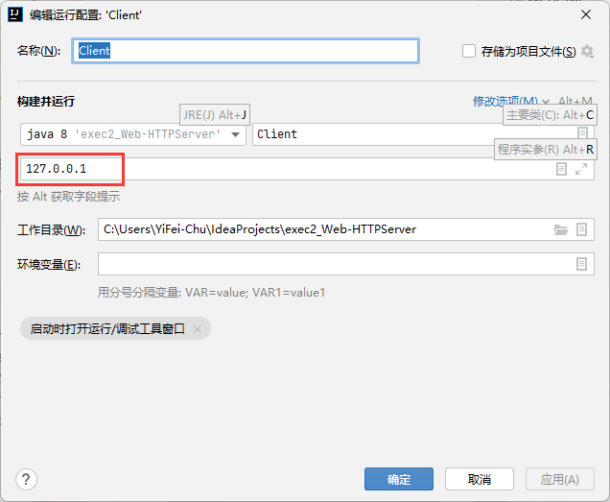

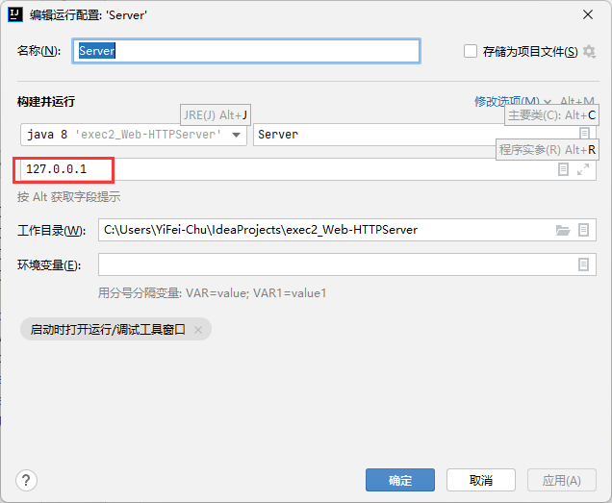

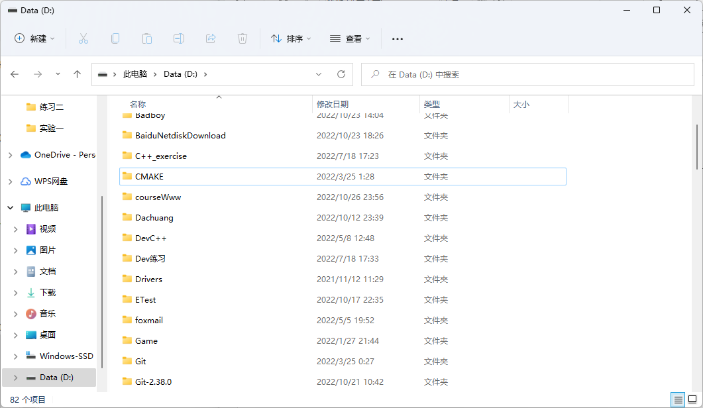

* 1. 首先可以看到D盘下没有course文件夹(如上图，CourseWww文件夹是测试使用)



* 1. 接下来先将HTTP客户端“本地”的这两个文件(上图)PUT到Server

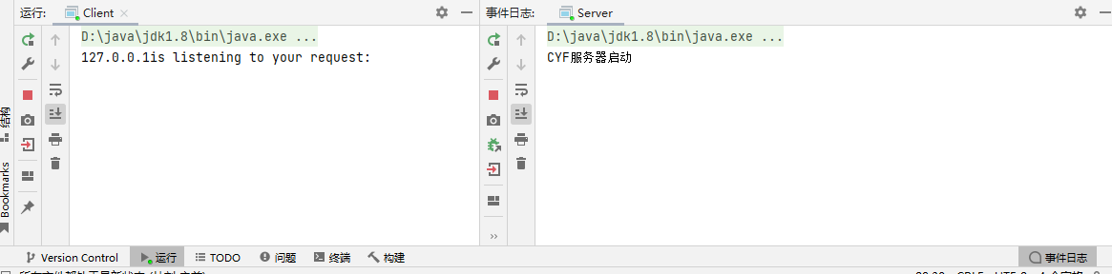

* 1. 启动Server与HTTP客户端

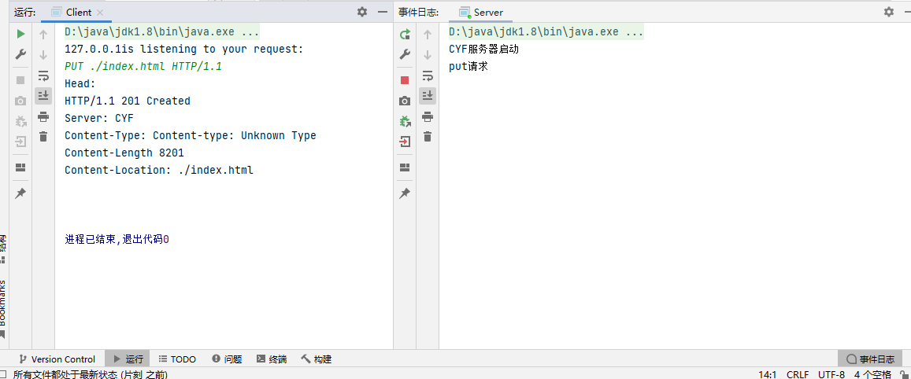

* 1. 第一次PUT index.html

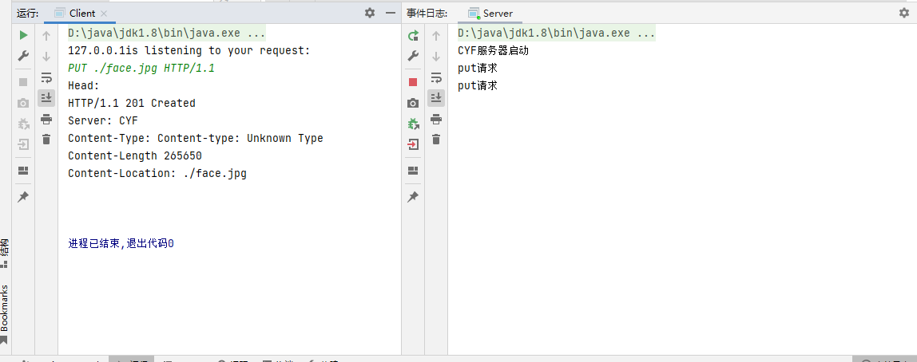

* 1. 第二次PUT face.jpg

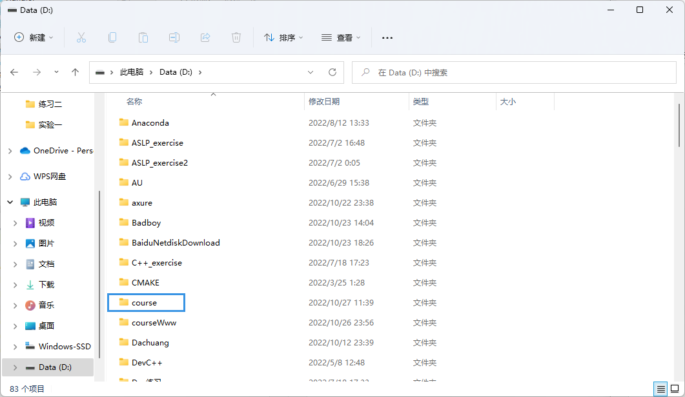

* 1. 查看D盘 已经有了course文件夹

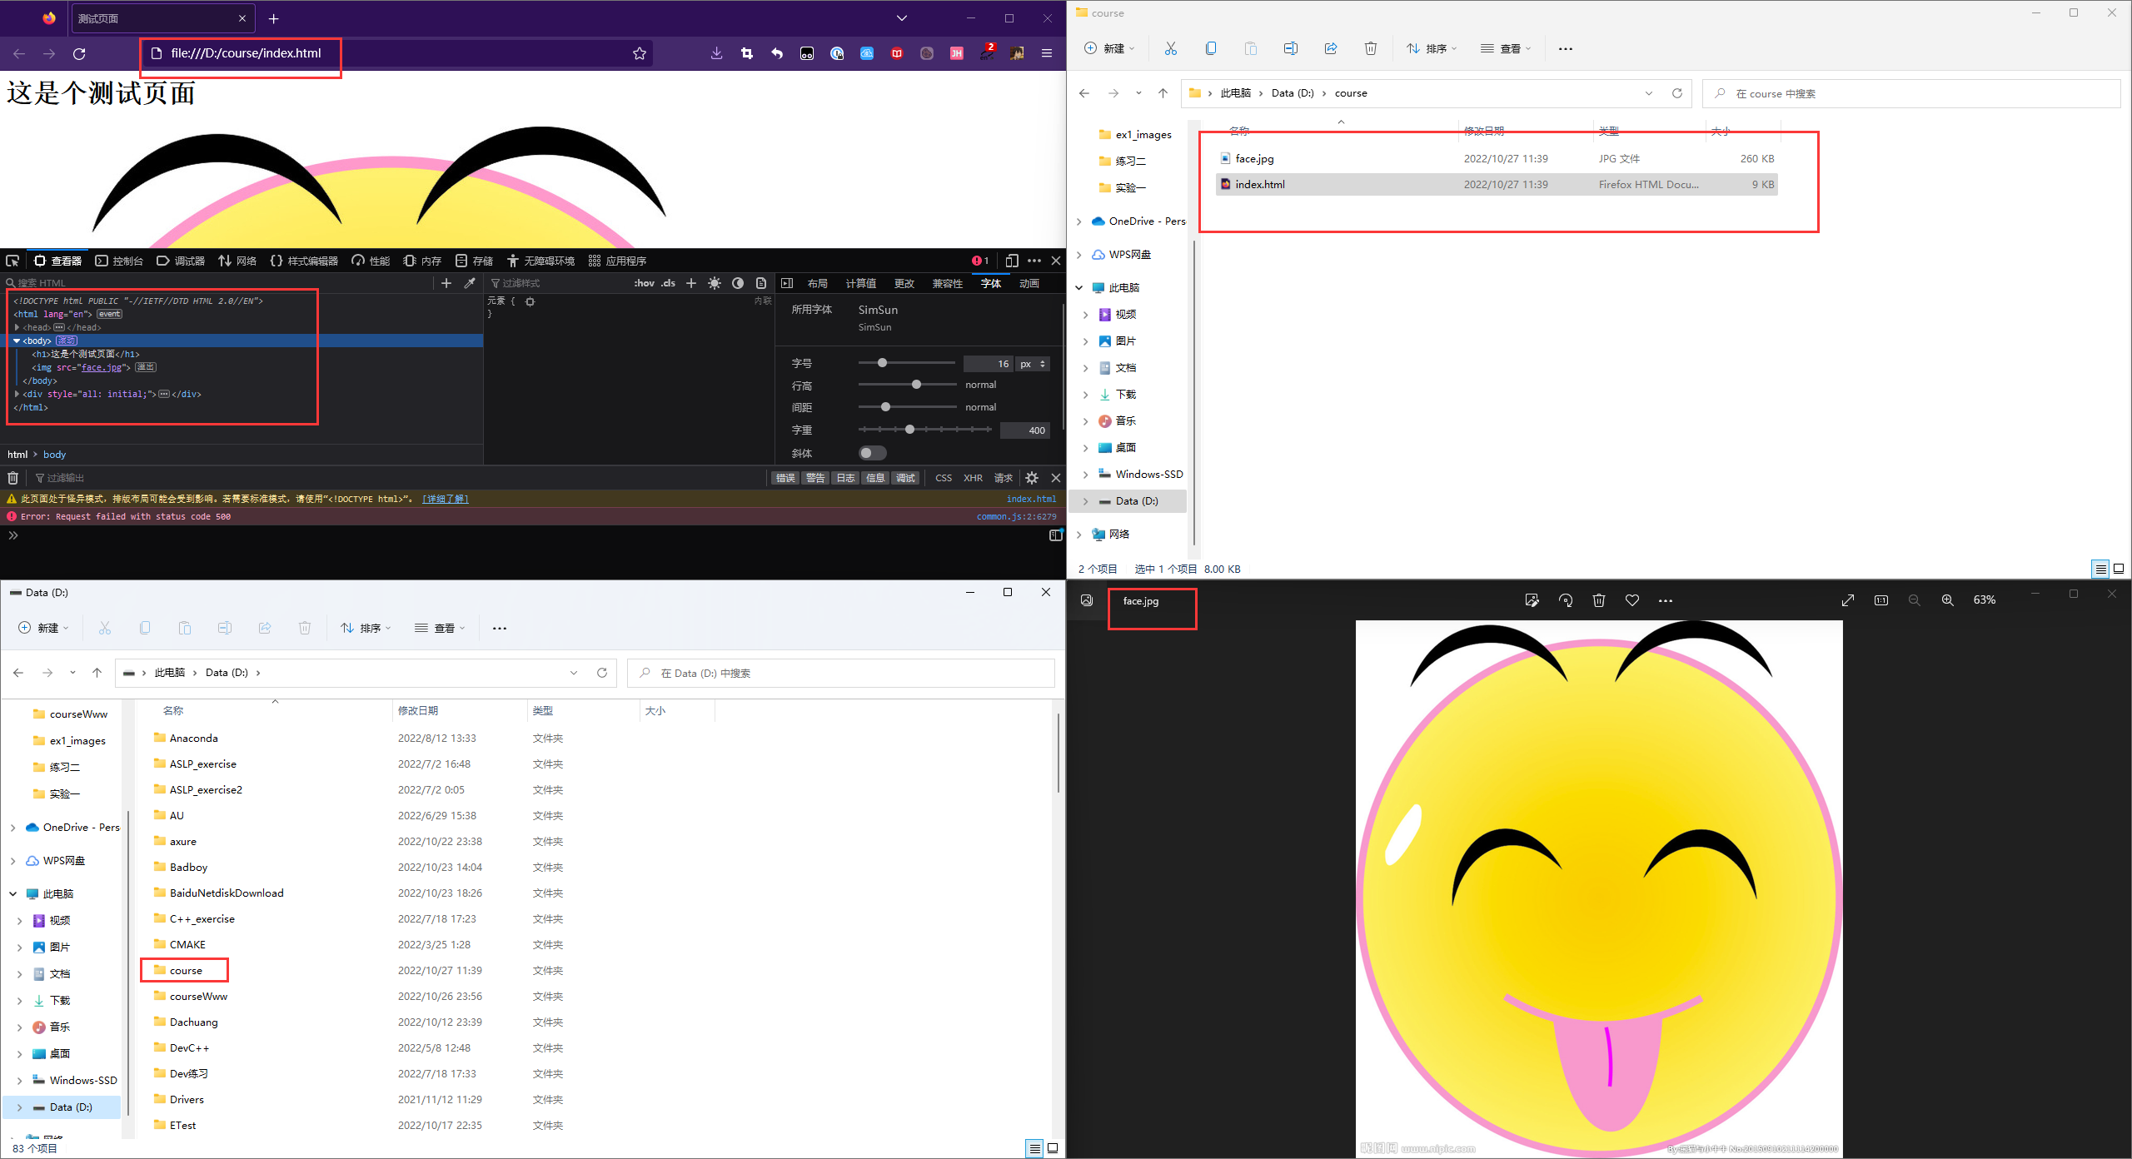

* 1. 打开course文件夹，用火狐打开index.html文件查看，用windows图片打开face.jpg查看，可以看到均正常显示

1. **使用HTTP客户端测试GET请求的实现**：(将Server的root path设为D盘下的course文件夹)

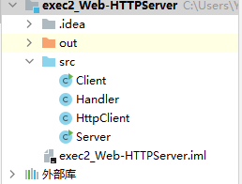

* 1. 首先删除HTTP客户端“本地”的index.html和face.jpg

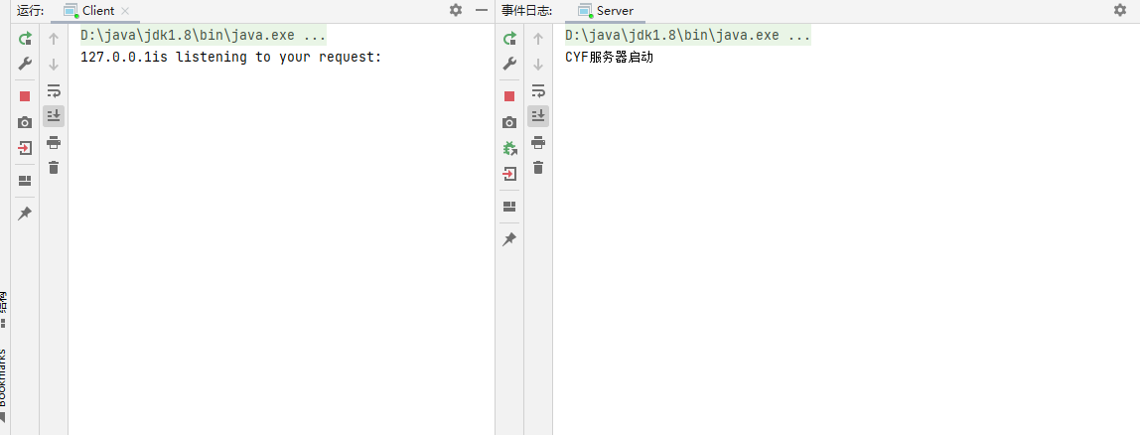

* 1. 打开Server和HTTP客户端

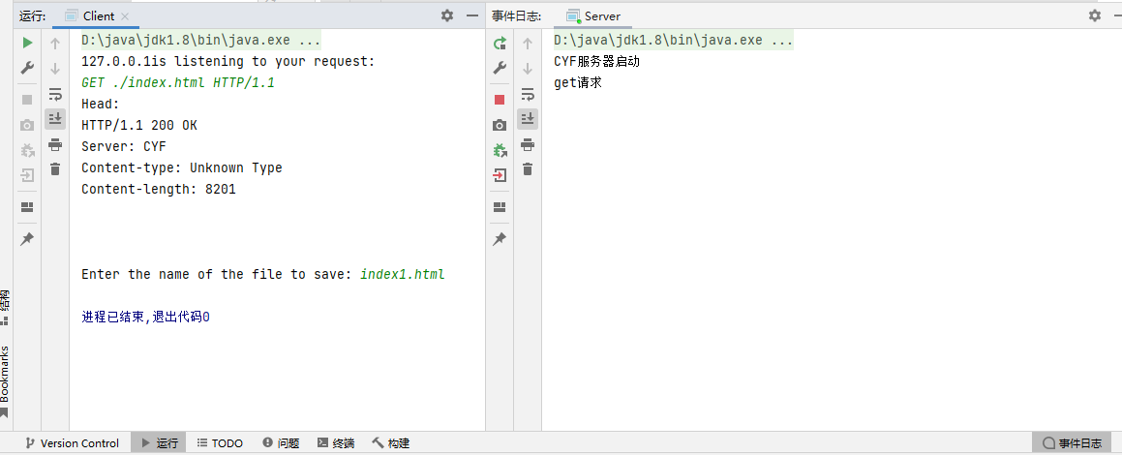

* 1. 第一次GET index.html并保存为index1.html

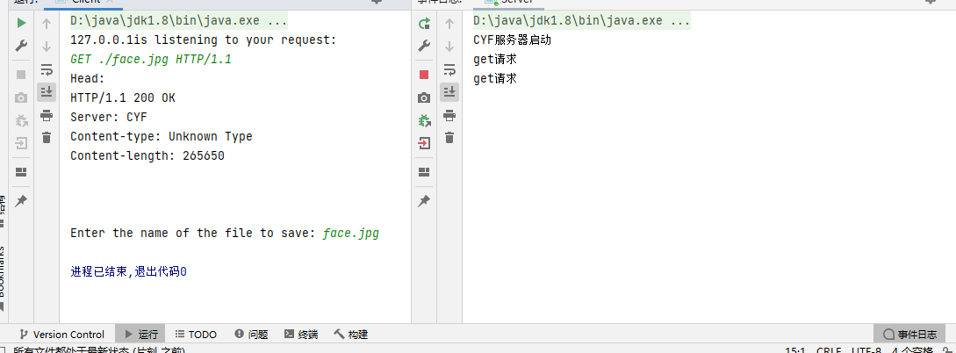

* 1. 第二次GET face.jpg 并保存为face.jpg

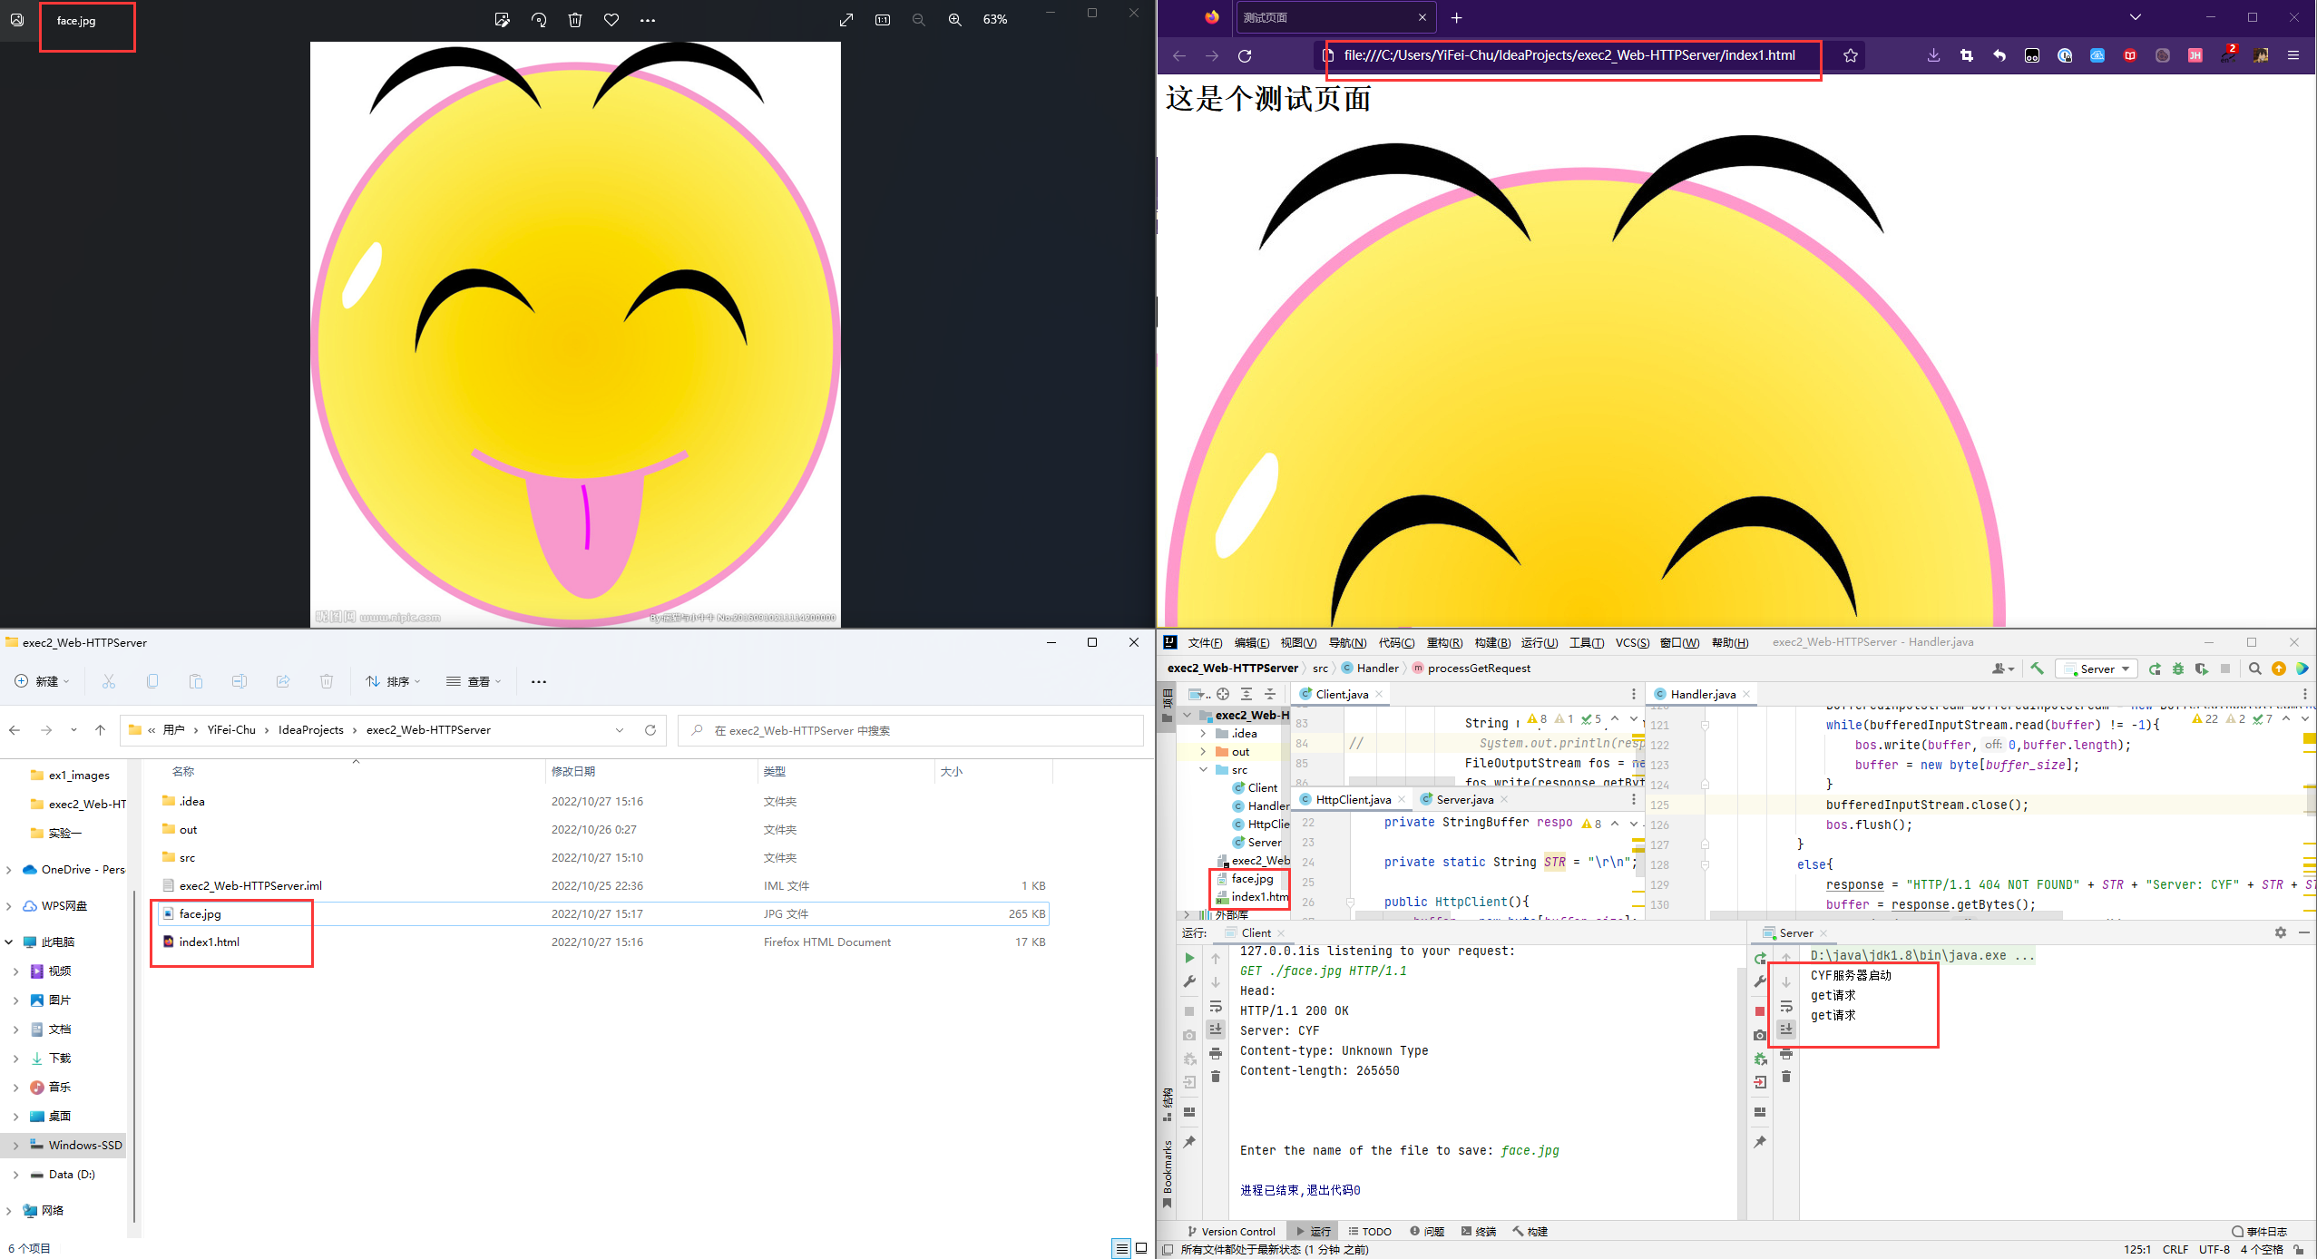

* 1. 打开“本地”HTTP客户端文件夹查看GET到的html文件和jpg图片，如上图所示

1. **使用本地浏览器测试GET请求的实现**：(将Server的root path设为D盘下的course文件夹)

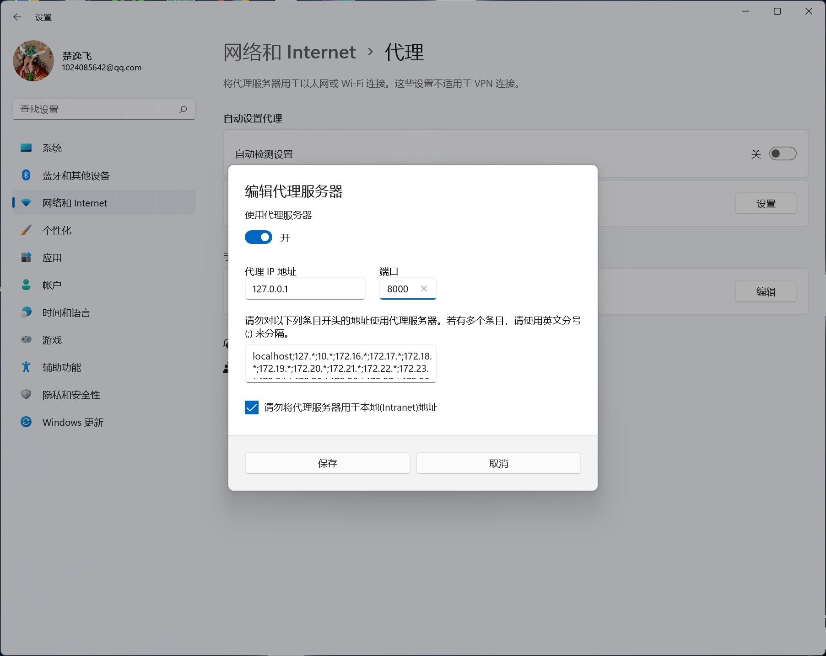

* 1. 首先在本地设置代理服务器，如上图

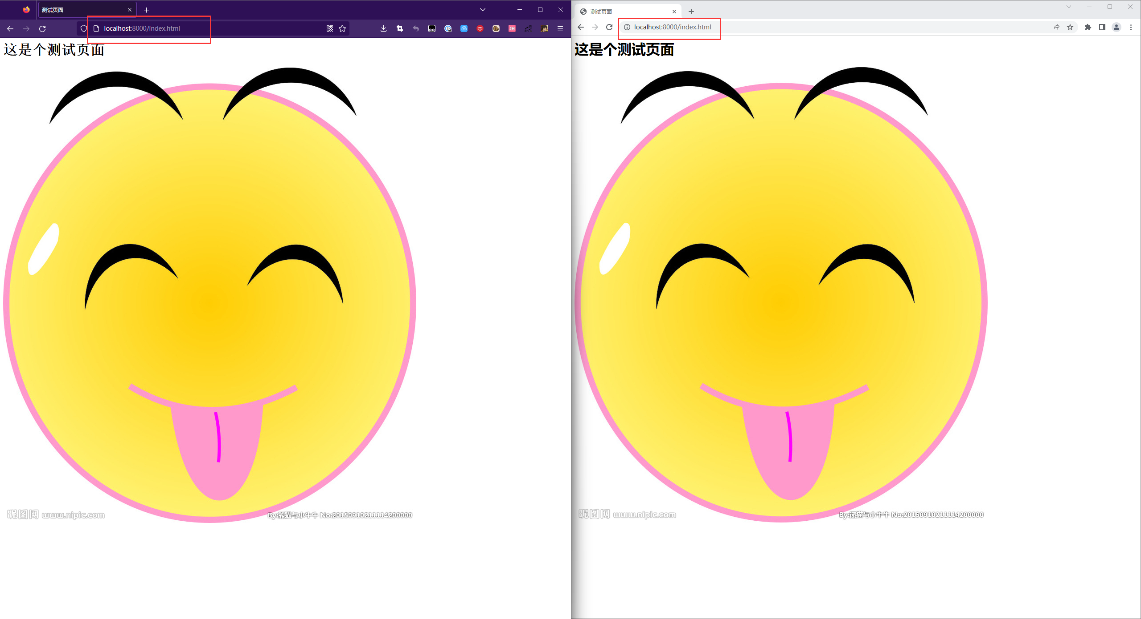

* 1. 保持Server打开，分别使用Firefox和Chrome浏览器尝试GET服务器端的index.html文件并加载，如上图所示可以正常加载